

UNIVERSIDAD ESTATAL A DISTANCIA VICERRECTORÍA ACADÉMICA
ESCUELA DE CIENCIAS EXACTAS Y NATURALES
CARRERA INGENIERÍA INFORMÁTICA
CÁTEDRA INGENIERÍA DE SOFTWARE ASIGNATURA
03301 ANÁLISIS Y DISEÑO DE SISTEMAS
PROYECTO 1
VALOR: 2.5 %
ESTUDIANTE:
FRANCISO CAMPOS SANDI
IDENTIFICACIÓN: 114750560
TUTOR:
ENDRIK MEJÍAS MOREIRA
GRUPO 04
CENTRO UNIVERSITARIO:
SAN VITO
II CUATRIMESTRE, 2025

Contenido
Introducción 3
Pregunta 1 5
Técnica de entrevista 5
Técnica de prototipado 5
Preguntas 6
Importancia 7
Pregunta 2 8
Prácticas que se podrían utilizar 8
Importancia de las prácticas sostenibles 9
Pregunta 3 9
CU001: Registrar usuario/lector afiliado 9
CU002: Registrar préstamo 11
CU003: Registrar pago 12
CU004: Enviar notificación de disponibilidad de libro 13
CU005: Enviar recordatorio de devolución de libro 14
Pregunta 4 15
Pregunta 5 18
Modelo dominio 18
Atributos y Relaciones 19
Conclusiones 21
Referencias Bibliográficas 23

Índice de ilustraciones

Ilustración 1 Diagrama de casos de uso :Usuario/Lector Afiliado 15
Ilustración 2 Diagrama de casos de uso : Gestor de RedBiIn 16
Ilustración 3 Diagrama de casos de uso: Personal de Biblioteca 17

Índice de tablas
Tabla 1 Prácticas que se podrían utilizar 8
Tabla 2 Atributos y Relaciones 20

Introducción
En el desarrollo de software, comprender las necesidades reales de los usuarios y las organizaciones es fundamental para crear sistemas que sean útiles y eficientes. Para lograrlo, es necesario utilizar técnicas que permitan recopilar información precisa y detallada sobre lo que se espera del sistema. Entre estas técnicas, la entrevista y el prototipado se destacan por su capacidad de acercar al equipo desarrollador con los usuarios, facilitando el descubrimiento de requisitos importantes que a veces no son evidentes al principio. Además, estas prácticas permiten validar ideas de manera temprana, lo que contribuye a evitar errores y mejorar el diseño del producto final.
Por otro lado, en la actualidad, también es muy imprescindible considerar aspectos como la sostenibilidad y la eficiencia energética en el desarrollo de software, dado el creciente impacto ambiental de las tecnologías digitales. Implementar prácticas que reduzcan el consumo energético y fomenten un uso responsable de los recursos contribuye no solo a cuidar el planeta, sino también a mejorar el rendimiento y la aceptación del sistema.
Este trabajo se centra en el análisis y diseño de la Red de Bibliotecas Interconectadas (RedBiIn), donde se detallan casos de uso clave, como el registro de usuarios, la gestión de préstamos y pagos, y la comunicación con los lectores a través de notificaciones. Además, se incluye un modelo de dominio que representa las entidades principales del sistema y sus relaciones, lo que ayuda a entender cómo se organiza la información y cómo se deben gestionar los procesos. En conjunto, estas herramientas y prácticas permiten construir un sistema lógico, coherente y alineado con las necesidades reales de los usuarios y la comunidad bibliotecaria.

Pregunta 1

Técnica de entrevista
Para empezar, es importante destacar que la técnica de la entrevista se ha convertido en una herramienta clave cuando hablamos de recopilar requisitos para un software, no solo porque ayuda a obtener información de primera mano, sino porque también crea un espacio en el que se puede conversar y descubrir necesidades que quizás no son tan evidentes a simple vista. Lo interesante de esta técnica es que permite ir más allá de lo superficial: con una conversación bien dirigida, pueden aparecer detalles que de otra manera pasarían desapercibidos. Como se ha mencionado, "Es una técnica simple y directa. Puede ser muy útil para descubrir requerimientos ocultos por medio de la comunicación directa y la exploración de distintas soluciones"(Pantaleo & Rinaudo, 2015, p.148), mostrando que su valor reside en esa cercanía con la persona entrevistada.

Técnica de prototipado
Por otro lado, hacer un prototipo es una forma de acelerar el proceso de desarrollo y también de evitar errores que puedan surgir en las etapas finales del proyecto, básicamente, consiste en crear una especie de maqueta, ya sea visual o funcional, que represente el producto final. Así, los usuarios pueden interactuar con ella y dar su opinión, lo que ayuda a mejorar el diseño desde antes de terminarlo completamente, además "El prototipado es un modelo de desarrollo iterativo en el cual se desarrolla una maqueta del producto."(Pantaleo & Rinaudo, 2015, p.57), lo cual permite entender que este enfoque no es lineal, sino que va mejorando con cada retroalimentación.
Asimismo, esta técnica ayuda al cliente a visualizar lo que antes solo estaba en su mente, facilitando así la validación temprana de ideas, inclusive, puede decirse que reduce la brecha entre el lenguaje técnico del desarrollador y las expectativas del usuario. de igual modo, permite al equipo de desarrollo detectar incoherencias, ajustar detalles o incluso replantear funcionalidades antes de que sea demasiado tarde. También, motiva una participación más activa del usuario en el proceso, por lo que, en definitiva, el prototipado transforma una idea abstracta en algo tangible, lo cual, por más simple que parezca, puede marcar una gran diferencia en el resultado final del software.

Preguntas
- ¿Ha usado con anterioridad algún sistema en línea para reservar libros en una biblioteca?
- ¿Considera útil recibir notificaciones por correo o aplicación sobre sus préstamos y devoluciones?
- ¿Prefiere consultar la disponibilidad de libros en tiempo real desde su celular?
- ¿Le gustaría poder ver un mapa con las bibliotecas más cercanas a su ubicación?
- ¿Considera importante poder solicitar el traslado de un libro entre bibliotecas directamente desde la app?
- ¿Le parece necesario que la aplicación esté disponible en inglés y español?
- ¿Utilizaría una función para pagar préstamos, reservas o multas con tarjeta desde la app?
- ¿Le gustaría recibir alertas cuando llegue un libro que reservó?
- ¿Considera útil que la aplicación le recuerde cuándo debe devolver un libro?
- ¿Se sentiría más cómodo/a si pudiera acceder al sistema desde diferentes dispositivos (computadora, teléfono, tablet)?

Importancia

Usar una o varias técnicas para definir los requerimientos es clave es importante para que un proyecto de software sea exitoso. Ya que, te ayuda entender mejor qué necesitan realmente los usuarios u organizaciones, más allá de lo que parecen decir al principio. También sirve para entender mejor cómo funcionan los procesos en la actualidad, cuáles son los principales desafíos y qué esperan obtener con la tecnología.
Además, mezclar diferentes técnicas, como entrevistas, observaciones o prototipos, enriquece mucho la información desde distintos ángulos. Algunas de estas técnicas ayudan a descubrir requisitos que quizás pasan desapercibidos si solo usas un método. Por otro lado, involucrar a los usuarios en el proceso hace que participen más, se comprometan y confíen más en el sistema. Esto también ayuda a evitar que se desarrollen funciones que nadie necesita o que no encajan con lo que realmente buscamos.

Pregunta 2

Prácticas que se podrían utilizar
Prácticas de sostenibilidad y eficiencia energética | Objetivo que se busca con esta práctica
1. Uso de servidores con bajo consumo energético o servicios en la nube sustentables | Bajar el consumo eléctrico y la huella de carbono en el almacenamiento y procesamiento de datos.
2. Desarrollo de una aplicación móvil ligera y optimizada | Reducir el uso de batería y recursos del dispositivo, prolongando su vida útil y reduciendo la generación de residuos electrónicos.
3. Implementación de modo oscuro en la interfaz | Ahorrar energía en pantallas OLED y LCD, y mejorar la comodidad visual de los usuarios.
4. Promover el uso de notificaciones inteligentes en lugar de envío masivo de correos | Disminuir el uso innecesario de recursos de red y almacenamiento, reduciendo la carga energética asociada.
5. Integración de estadísticas de impacto ambiental en la app | Concienciar a los usuarios sobre el uso responsable del sistema, incentivando hábitos digitales sostenibles.
Tabla 1 Prácticas que se podrían utilizar
Fuente: Elaboración propia (2025).

Importancia de las prácticas sostenibles
Incorporar prácticas de sostenibilidad y eficiencia energética en el diseño de sistemas de software es algo que hoy en día va mucho más allá de lo técnico. Primero, ayuda a reducir el impacto ambiental que genera el uso constante de plataformas digitales. Además, con el aumento de usuarios y dispositivos conectados, cada decisión de diseño puede tener un efecto positivo o negativo en nuestro planeta. También, al optimizar recursos como energía, ancho de banda y procesamiento, logramos que los sistemas sean más rápidos, eficientes y, en definitiva, más económicos. Esto, además, ayuda a cuidar los recursos del mundo sin que eso afecte la calidad del servicio. Y no solo eso, sino que también mejora la imagen de la organización que desarrolla el software, mostrando un compromiso claro con la sostenibilidad.

Pregunta 3

CU001: Registrar usuario/lector afiliado
Descripción del caso de uso: Permite registrar a un nuevo usuario/lector afiliado en la plataforma, ingresando su información personal básica.
Actores: Usuario/lector afiliado, Sistema RedBiIn
Precondiciones: El sistema debe estar en línea y el funcionario debe tener acceso autorizado.
Activación: Se activa cuando el funcionario decide registrar a una persona interesada en afiliarse a la red.
Poscondiciones: El nuevo lector queda registrado y puede acceder a los servicios

Flujo principal:
- El funcionario selecciona la opción "Registrar lector afiliado".
- El sistema solicita los datos necesarios: nombre completo, número de identificación, dirección, correo electrónico, teléfono, y preferencias de lectura.
- El funcionario ingresa los datos y presiona “Guardar”.
- El sistema almacena la información y confirma el registro exitoso.
Flujos alternativos:
- El lector ya está registrado
→ El sistema informa que el usuario ya se encuentra en la base de datos.
- El funcionario cancela el registro
→ Se detiene el proceso y se regresa a la pantalla principal.
Flujos de validación:
A) Datos inválidos
3. El usuario ingresa datos erróneos.
4.El sistema informa y vuelve al paso 3.
B) Correo ya registrado
3. El usuario ingresa un correo existente.
4.El sistema muestra mensaje de error.

CU002: Registrar préstamo
Descripción del caso de uso: Permite registrar el préstamo de un libro a un lector afiliado.
Actores: funcionario de biblioteca, usuario/lector afiliado
Precondiciones: El lector debe estar afiliado y el libro debe estar disponible.
Activación: Se activa cuando el funcionario inicia el proceso de préstamo.
Poscondiciones: El préstamo queda registrado y se actualiza el estado del libro
Flujo principal:
- El funcionario busca al lector mediante su número de afiliación.
- Selecciona el libro disponible a prestar.
- El sistema solicita la fecha de préstamo y la fecha de devolución pactada.
- El funcionario confirma los datos y presiona “Registrar préstamo”.
- El sistema actualiza el estado del libro y registra el movimiento.
Flujos alternativos:
- El libro no está disponible
→ El sistema informa la indisponibilidad y sugiere opciones.
- Se cancela el proceso
→ El sistema cierra el módulo y regresa al panel de inicio.
Flujos de validación:
A) Libro no disponible
3. Sistema informa indisponibilidad.
B) Usuario bloqueado
3. Sistema informa restricción.

CU003: Registrar pago
Descripción del caso de uso: Este caso de uso permite registrar cualquier tipo de pago del usuario/lector: afiliación, préstamo, reserva o multa.
Actores: Lector afiliado, funcionario de biblioteca.
Precondiciones: El monto del pago debe estar definido por el sistema.
Activación: Se activa cuando el lector realiza un pago desde la app o en persona.
Poscondiciones: El pago queda registrado y vinculado al historial del lector.
Flujo principal:
- El lector accede a la sección de pagos en la app o el funcionario lo hace desde el sistema.
- Se visualiza el detalle del pago pendiente.
- Se elige el método de pago: tarjeta, SINPE o efectivo.
- Se procesa la transacción.
- El sistema confirma el pago y emite un comprobante.
Flujos alternativos:
- El pago es rechazado
→ Se despliega un mensaje de error y se permite reintentar.
Flujos de validación: A) Monto inválido
  - Se informa error.

4.Retorna al paso 3.
B) Usuario sin deudas
2. Sistema informa que no hay pagos pendientes.

CU004: Enviar notificación de disponibilidad de libro
Descripción del caso de uso: Envía una alerta a los lectores cuando un libro reservado se encuentra disponible.
Actores: Sistema (automático), lector afiliado.
Precondiciones: Debe haber al menos un lector que haya reservado el libro.
Activación: Se activa automáticamente cuando se registra la devolución del ejemplar.
Poscondiciones: El lector recibe la notificación en su dispositivo.
Flujo principal:
- El sistema detecta que un libro reservado ha sido devuelto.
- Verifica la lista de espera de reservas.
- Envía una notificación por la app y correo electrónico al lector correspondiente.
- Se actualiza el estado del libro a "disponible para retiro".
Flujos alternativos:
A) Falla en envío
3. Reintenta o guarda en cola.
Flujos de validación:
A) Usuario sin notificaciones activas
3. No se envía y se registra evento fallido.

CU005: Enviar recordatorio de devolución de libro
Descripción del caso de uso: Envía un recordatorio al lector cuando se acerca la fecha límite para devolver un libro prestado.
Actores: Sistema (automático), lector afiliado.
Precondiciones: Debe haber préstamos próximos a vencer.
Activación: Se activa automáticamente un día antes del vencimiento del préstamo.
Poscondiciones: El lector recibe la notificación y puede devolver o renovar el libro.
Flujo principal:
- El sistema revisa diariamente los préstamos activos.
- Identifica los préstamos con vencimiento cercano.
- Envía un recordatorio por la aplicación y el correo registrado del lector.
- Registra que la notificación fue enviada.
Flujos alternativos:
A) Error en envío
3. Sistema reintenta más tarde.
Flujos de validación:
A) Libro ya devuelto
1.Se omite el proceso.

Pregunta 4
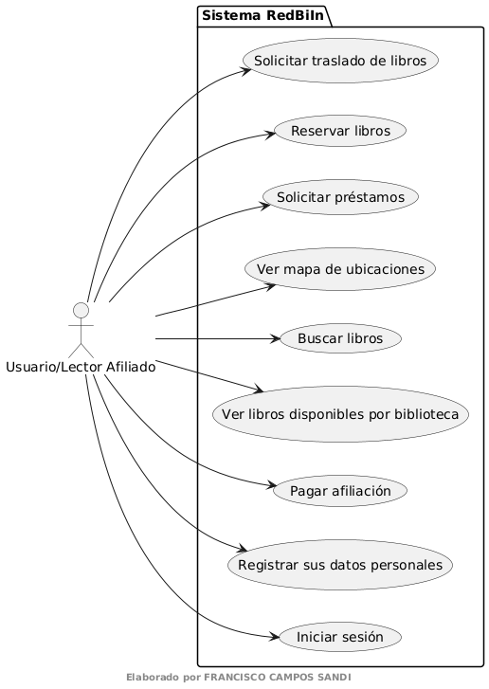
Ilustración 1 Diagrama de casos de uso :Usuario/Lector Afiliado

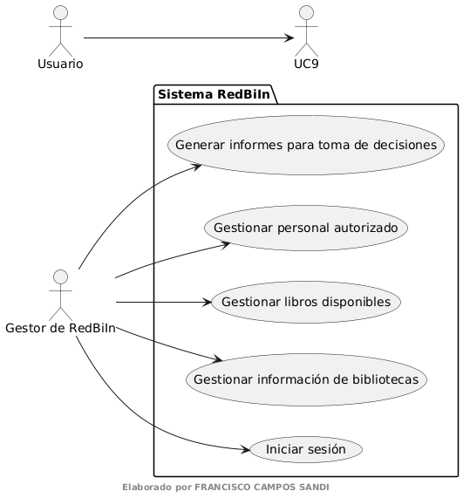
Ilustración 2 Diagrama de casos de uso : Gestor de RedBiIn

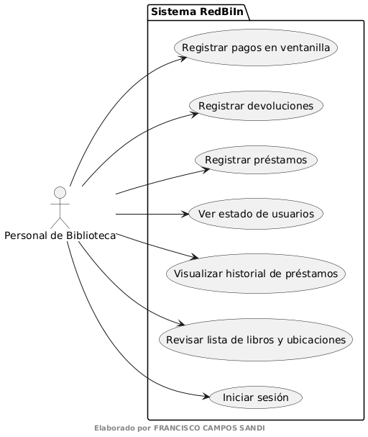
Ilustración 3 Diagrama de casos de uso: Personal de Biblioteca

Pregunta 5

Modelo dominio
Es una forma sencilla y clara de mostrar cómo está organizado el sistema que estamos creando, en relación con el mundo real, con el mismo se busca identificar los elementos importantes del negocio, como personas, objetos, procesos o eventos, y entender cómo se relacionan entre sí dentro del sistema. Además, el modelo Según Cyberstream (2024) parte de la idea de que cualquier aplicación web está formada por diferentes entidades, que representan objetos o conceptos del mundo real (párr.02). Esto significa que, al identificar estas entidades, podemos crear una estructura lógica que refleje cómo funciona la vida real en el sistema. De igual modo, el modelo de dominio es útil para definir las reglas del negocio que hay que seguir, así como las restricciones o condiciones que afectan a cada entidad. También ayuda a tomar decisiones más acertadas durante las etapas de análisis y diseño del software. Por lo que es importante aclarar que no es un modelo técnico en sí mismo, si no que el mismo está más enfocado en el conocimiento del dominio, es decir, en cómo funciona ese entorno específico donde se va a usar el sistema. En otras palabras, el modelo de dominio actúa como una especie de puente entre lo que los usuarios necesitan y lo que los desarrolladores deben construir.

Atributos y Relaciones
Entidad | Atributos | Relaciones
1. Usuario/lector | ID de lector, nombre completo, teléfono, correo electrónico, dirección, fecha de afiliación | Puede estar afiliado a una biblioteca  Realiza préstamos  Realiza pagos  Recibe notificaciones
2. Biblioteca | ID, nombre, ubicación, horario de atención, servicios disponibles | Administra libros  Emite préstamos  Asigna personal  Intercambia libros con otras bibliotecas
3. Personal biblioteca | ID de funcionario, nombre, cargo, datos de contacto, rol asignado | Trabaja en una biblioteca  Gestiona usuarios  Registra préstamos y pagos
4. Préstamo | ID de préstamo, fecha de inicio, fecha de devolución, estado (activo/inactivo), tipo (interbibliotecario o local) | Se vincula a un libro  Se relaciona con un lector  Es gestionado por personal  Puede generar recordatorios
5. Libro | ID, título, autor, género, editorial, ubicación actual, estado de disponibilidad, cantidad | Pertenece a una biblioteca  Puede estar asociado a varios préstamos  Puede ser reservado o trasladado
6. Pago | ID de pago, tipo de pago (afiliación, préstamo, reserva, multa), monto, fecha, método de pago | Está asociado a un lector  Es gestionado por personal o por la app  Se registra en la base de datos del sistema
Tabla 2 Atributos y Relaciones
Fuente: Elaboración propia (2025)

Conclusiones
La técnica de la entrevista se revela como una herramienta esencial para la identificación precisa de los requisitos del usuario, dado que facilita la obtención de información directa y detallada que, en muchas ocasiones, no se evidencia en documentos formales. Por ejemplo, a través de preguntas orientadas a la funcionalidad de notificaciones o consulta en tiempo real, se logra adaptar el sistema a las necesidades reales y específicas de los usuarios finales.
El prototipado se presenta como una metodología eficaz para acelerar el desarrollo de software, al permitir la validación temprana de ideas y la detección oportuna de posibles errores o inconsistencias. Este enfoque iterativo contribuye a una comunicación más fluida entre desarrolladores y usuarios, minimizando modificaciones costosas en etapas avanzadas y asegurando un producto final que responde mejor a las expectativas.
La incorporación de prácticas sostenibles y eficientes en el diseño y desarrollo de sistemas de software es cada vez más relevante, dada la creciente preocupación por el impacto ambiental de las tecnologías digitales. Estrategias como el uso de modos oscuros, servidores de bajo consumo energético o notificaciones inteligentes contribuyen a reducir la huella de carbono, a la vez que optimizan el rendimiento y la experiencia del usuario.
Los diagramas de casos de uso constituyen una herramienta fundamental para representar y organizar las funciones y procesos que desempeñan los distintos actores dentro del sistema. En el contexto del personal de biblioteca, esta representación facilita la estructuración de actividades clave como la gestión de préstamos y pagos, aportando claridad y orden al diseño lógico del sistema RedBiIn.
Finalmente, el modelo de dominio se configura como un elemento crucial para establecer la correspondencia entre el entorno real y su representación digital, al identificar las entidades principales y las relaciones que las vinculan. Este modelo contribuye a fundamentar las decisiones en las fases de análisis y diseño, garantizando que el sistema desarrollado se ajuste a las reglas y necesidades del dominio bibliotecario.

Referencias Bibliográficas
Cyberstream. (2024). Entendiendo el Modelo de Dominio: Un enfoque detallado y profesional para su creación. https://www.byronvargas.com/web/como-se-hace-un-modelo-de-dominio/
Pantaleo, G., & Rinaudo, L. (2015). Ingeniería de software. Alfaomega Grupo Editor Argentino.

